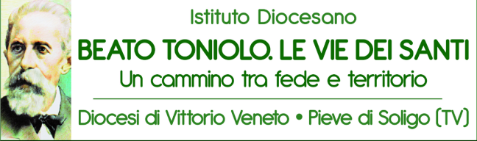

LE VITE DEGLI UMILI E LA SANTITA’ POPOLARE CHE FANNO LA STORIA
Otello Drusian ci ha già fatto conoscere la sensibilità della sua scrittura, la profondità e la ricchezza del suo sguardo, il valore della sua paziente e minuta ricerca storiografica e documentale, l’amore per le persone e le vicende del territorio diocesano tra Piave e Livenza.
Oggi accogliamo con gioia e riconoscenza questa sua nuova pubblicazione, “Santissimo Cortellazzo”, che ha sapore e verità di vita piena, di ricordi che fanno “presente del passato”, di memorie di un tempo ormai trascorso ma che resta intatto nella mente e nel cuore, come scolpito, immutabile, perenne.
E’ un grande affresco di ambienti e umanità, pensati e descritti insieme come una comunità solida e genuina, fatta di piccoli gesti, usanze quotidiane, umori e cordialità, sorrisi semplici e fatiche vere, sofferenze e povertà, fede autentica e valori condivisi. Dove la solidarietà è praticata e vissuta, ed è amica di tutti, espressione esistenziale di una dimensione religiosa che dà senso e genera principi saldi, laboriosità tenace, attaccamento alla famiglia, amore ai figli, una vita scandita dal suono delle campane e dai tempi delle funzioni in chiesa e del calendario liturgico. E dove risalta la figura austera ma benevola e ricolma di carità di don Costantino Stella, l’amato parroco per mezzo secolo custode della Fossalta Maggiore cristiana protagonista della narrazione.
Colpiscono la freschezza semplice e diretta della lingua, quella italiana, che racconta fatti e persone, e la vivacità del dialetto del luogo e del tempo, del “vecio parlar” zanzottiano, che parla e fa parlare i personaggi di casa amati e descritti dall’autore, con efficacia e concretezza, franchezza e passione.
Ha ragione l’autore: quasi una “catechesi in briciole”, le virtù teologali praticate da un popolo cristiano che vive le singole storie personali degli umili dentro la grande storia dei destini di tutti, lasciando sino a noi tracce incancellabili, lezioni profonde, testimonianze esemplari di un tempo trascorso, ma ancora presente, mai dimenticato. E che parla di uomini e donne, opere e giorni di comunità, lontani dall’odierna folla delle solitudini tristi, delle relazioni senza volto, dell’istante senza tempo.
Per questo grande mosaico di santità popolare, narrato con bravura, diciamo grazie di cuore a Otello Drusian, interprete e animatore appassionato della cultura della nostra terra, delle sue radici, dei suoi percorsi.
E’ il dono prezioso di una sollecitudine vera al bene di tutti e di ciascuno, con la verità e la bellezza di chi ricerca nella memoria il senso di una storia, di una identità, di una appartenenza di fede e di vita, per costruire insieme un nuovo umanesimo.
Marco Zabotti

